車調表簡介

一﹒車調表包括三部分內容﹕基本資料庫﹐生產計劃排期﹐系統管理﹒
其中﹐基本資料庫包括﹕製單資料﹐生產線資料﹐生產日歷﹐物料配合情況﹒
生產計劃排期包括﹕生產排期工作表﹐生產配合情況（車調表附表）﹐生產計劃查詢﹒
系統管理包括﹕密碼維護﹐權限管理﹐等﹒

二﹒基本資料庫部分內容介紹﹕
1﹒製單資料表﹕
在排期之前﹐SLPPC需從ERP 或 PHIS提取製單資料﹐當輸入工程號或客戶編號或製單錄入日期﹐系統將根据條件取得資料並保存于本地數据庫中﹒（見下圖）
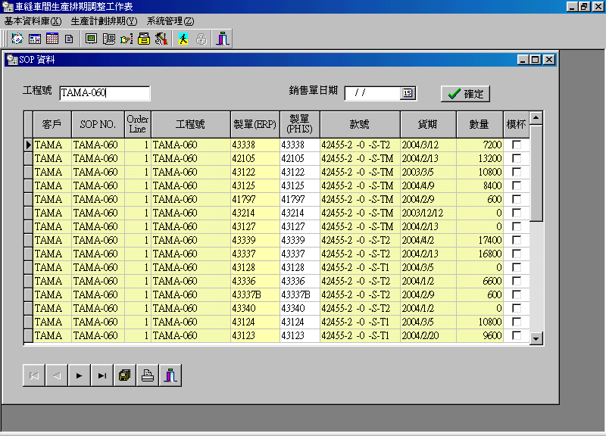

2﹒生產線資料表﹕
此表用于社定車間各生產線的相關資料﹐包括名稱﹐工作效率﹐員工技能﹐寬容率﹐預算人數及調整人數等﹒
此表由SLIE及SLPPC共同維護﹒（見下圖）
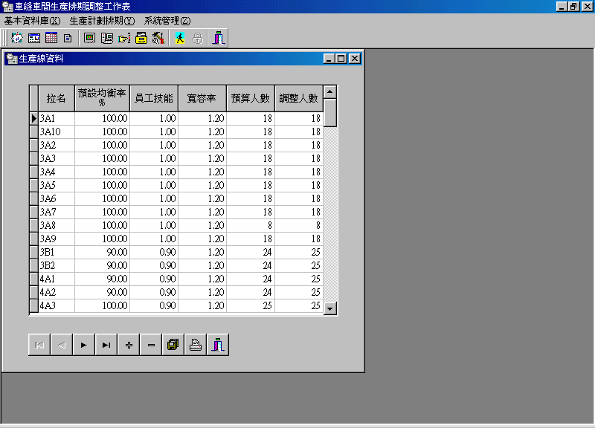

3﹒生產日歷設定﹕
此表設定各生產線的生產日歷﹐用于計算生產排期﹒當選擇日期范圍﹐選擇生產線﹐系統會根据數据庫中記錄自動生產此表﹐SLIE的同事需要根据實際修改調整節數﹐表現節數﹐表現人數等資料﹐或根据預設節數重新設定日歷﹒（見下圖）
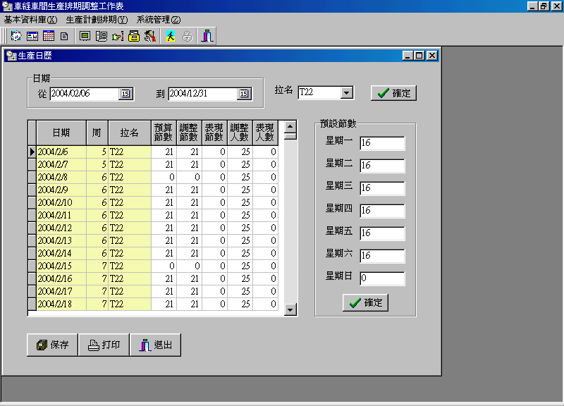

4﹒物料配合情況﹕
此表包括兩部分內容﹐物料（石龍收料計）及產前資料﹒其中物料部分的標識及日期由SLPUR跟進﹐產前資料部分由SLOA跟進﹒（見下圖）
每種物料的提前天數由SLPPC跟進﹐預設為7天﹒
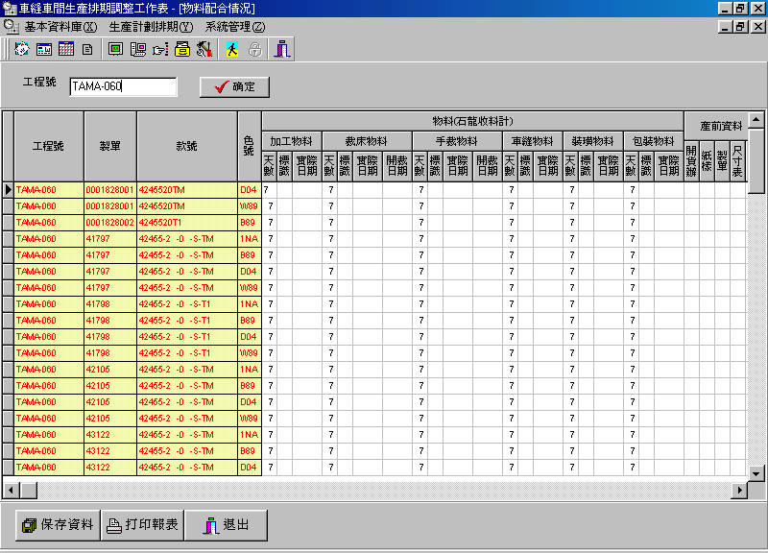

三﹒生產排期調整工作表及附表介紹﹕
1﹒生產排期調整工作表﹕
此工作表是SLPPC排期的主要工作內容﹐包括調拉﹐修改數量﹐計算排期﹐調整貨期等﹒（見下圖）

由SLPPC維護,”0”表示未确定,”1”表示待确定,”2”表示确定,預設為”0”.
由TAMMY維護,空白表示未開貨,”*”表示開貨.
= 0.5/系數TMU/技能浮餘率*目標總人數

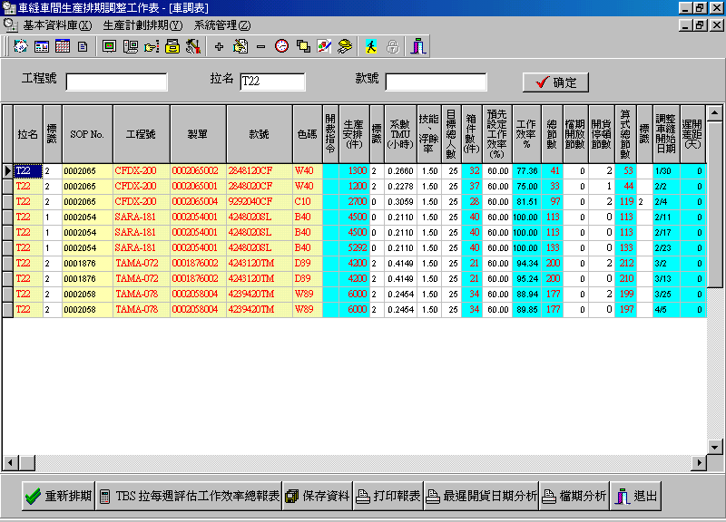
資料來自PHIS（ERP）
來自生產線資料
=生產安排件數/箱件數

來自IETMU
由SLPPC維護,”2”表示正在開貨﹐”1”表示几款同時開貨,如果為”3”,將根据當時的調整開始日期計算遲開天數.
由SLIE維護,”0”表示未确定,”1”表示待确定,”2”表示确定,預設為”0”.
=總節數/算式總節數*100%

=總節數+當期開放節數+開貨停頓節數+生產停頓節數+生產落后節數
根据開始日期,生產停頓節數,生產落后節數,追回節數以及生產日歷計算得到.
=計劃完成日期+包裝時間
來自PHIS(ERP)

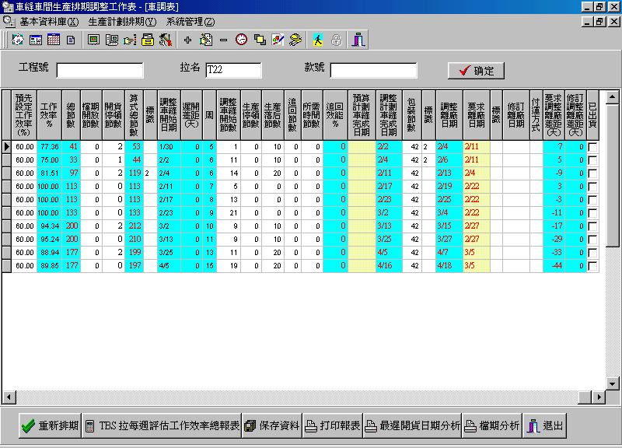

根据上一記錄的完成日期及本記錄的總節數,檔期開放節數,生產停頓節數以及生產日歷計算得到.可修改
由SLPPC維護,”2”表示已完成,可以出貨,”4”表示要修訂貨期.
=計劃離廠日期-調整離廠日期

=追回節數/所需時間節數*100%
由SLPPC維護,”0”表示SLPPC修訂貨期,”1”表示SLOA接受修訂,”2”表示HKOA接受修訂.
=計劃離廠日期-修訂離廠日期

2﹒生產配合情況（車調表附表）﹕
此表根据車調表及物料配合情況自動計算得到﹒（見下圖）
其中預計日期根据車縫開始日期及天數計算得出﹐實際日期來自物料配合情況表﹐天數相差=預計日期-實際日期﹒
